fpm的全局变量有

extern变量有

fpm_globals

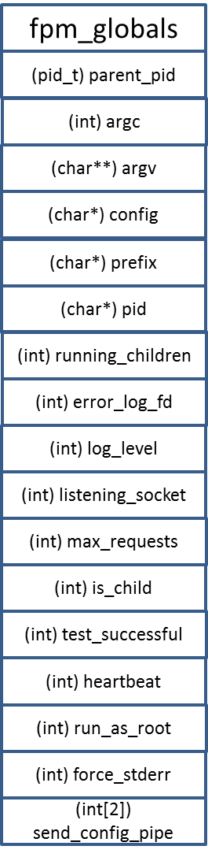

Struct fpm_global_config_s fpm_global_config

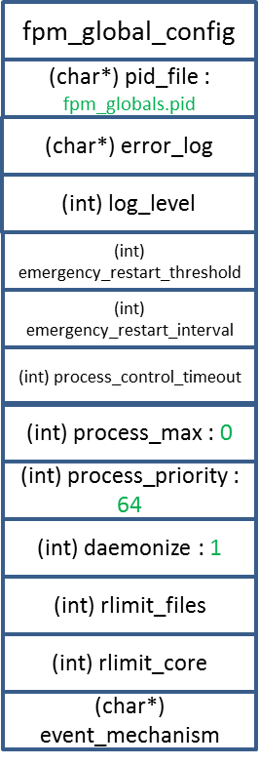

static变量有

struct fpm_array_s cleanups

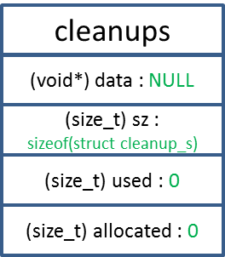

fpm_init()分为3部分

1. 根据fpm_init()的参数给fpm_globals赋值

Fpm_globals结构被复制的元素如下：

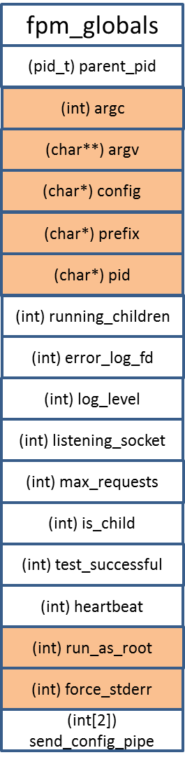

1. 各部件初始化
   1. fpm_php_init_main()

注册了一个构析函数

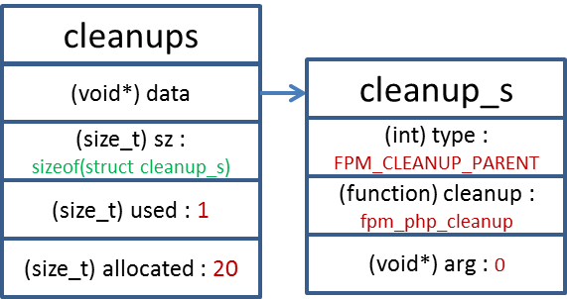

* 1. fpm_stdio_init_main()

把stdin和stdout重定向到”/dev/null”黑洞

* 1. fpm_conf_init_main(test_conf,force_daemon)

从php-fpm.conf文件中读取配置到fpm_global_config，该结构中所有元素均被赋值。

最后注册一个析构函数

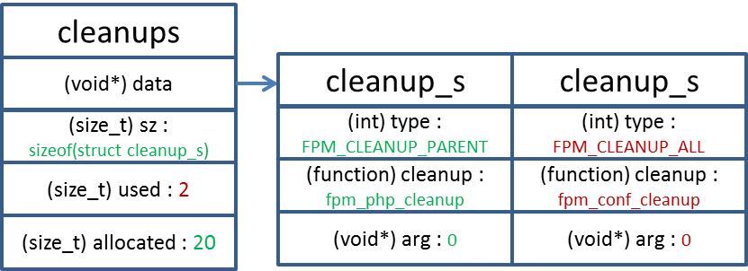

* 1. fpm_unix_init_main()

使fpm_global_config中的rlimit_files,rlimit_core,daemonize,process_priority配置生效。

把fpm_globals.parent_pid设为当前进程ID

用各自的wp->config给每个wp的wp->set_uid,wp->gid,wp->user,wp->home赋值

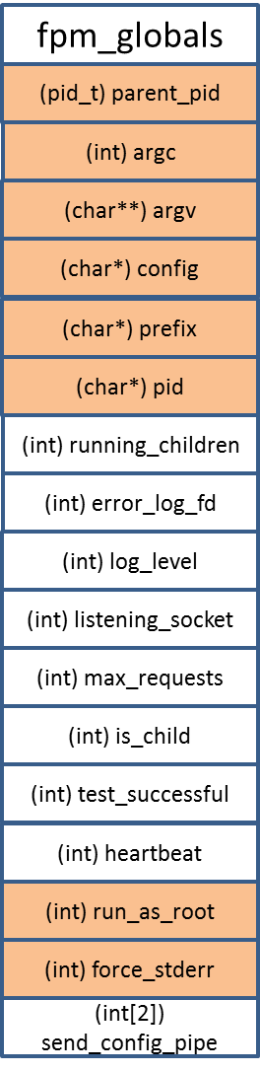 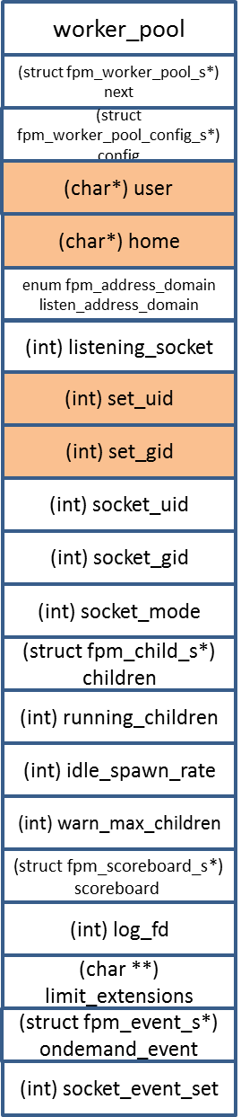

* 1. 为每个wp各自申请一个scoreboard,并初始化

